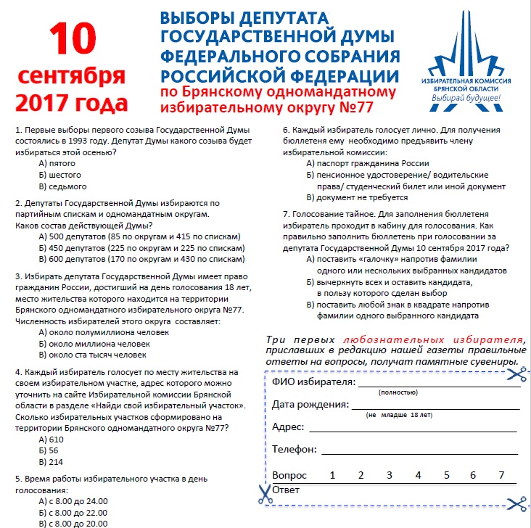

ИЗБИРАТЕЛЬНАЯ КОМИССИЯ БРЯНСКОЙ ОБЛАСТИ

ПОСТАНОВЛЕНИЕ

05 июля 2017 года |  | № 21/171-6
 | Брянск
Об утверждении положения о проведении образовательного марафона «Любознательный избиратель» среди избирателей – читателей районных газет Брянской области
В соответствии с постановлением Избирательной комиссии Брянской области от 18 мая 2017 года № 12/63-6 «О проведении образовательного марафона «Любознательный избиратель» среди избирателей – читателей районных газет Брянкой области, в целях повышения правовой культуры молодых и будущих избирателей, развития интереса к избирательному праву и избирательному процессу, формирования активной гражданской позиции, Избирательная комиссия Брянской области п о с т а н о в л я е т:
1. Утвердить Положение о проведении образовательного марафона «Любознательный избиратель» среди избирателей – читателей районных газет Брянской области.
2. Контроль за исполнением настоящего постановления возложить на заместителя председателя Избирательной комиссии Брянской области Е.А. Фурса.
3. Настоящее постановление разместить на официальном сайте Избирательной комиссии Брянской области в информационно-телекоммуникационной сети «Интернет».

Председатель комиссии Е.А. Анненкова

Секретарь комиссии Г.А. Буянова
Приложение
к постановлению Избирательной
комиссии Брянской области
от 05 июля 2017 года № 21/171-6

ПОЛОЖЕНИЕ
о проведении образовательного марафона «Любознательный избиратель» среди читателей районных газет Брянской области

1. Общие положения
1.1. Образовательный марафон «Любознательный избиратель» среди избирателей – читателей районных газет Брянской области проводит Избирательная комиссия Брянской области совместно с Государственным бюджетным профессиональным образовательным учреждением «Брянский профессионально-педагогический колледж» (далее – ГБПОУ БППК), редакциями региональных государственных периодических печатных изданий Брянской области при организационной поддержке Департамента внутренней политики Брянской области (далее – Марафон).
1.2. Подготовительный этап Марафона проводится с 22 мая 2017 года по 04 июля 2017 года (семинары и лекции со студентами ГБПОУ БППК, разработка заданий Марафона); основной этап Марафона с 05 июля 2017 года по 31 августа 2017 года.
1.3. Цели марафона: повышение правовой культуры молодых избирателей, развитие интереса к избирательному праву и избирательному процессу, формирование активной гражданской позиции, мотивация участия в едином дне голосования 10 сентября 2017 года.
1.4. При подготовке заданий используются разработки студентов и педагогов ГБПОУ БППК. Авторы разработок, отобранных Избирательной комиссией Брянской области, награждаются памятными сувенирами Избирательной комиссии Брянской области.

2. Условия проведения Марафона
2.1. В Марафоне могут принимать участие граждане Российской Федерации, зарегистрированные по адресу места жительства в Брянской области на территории распространения соответствующего регионального государственного периодического печатного издания, достигшие возраста 18 лет, обладающие активным избирательным правом на выборах в органы государственной власти и местного самоуправления Брянской области.
2.2. Для участия в Марафоне необходимо выполнить задания, размещенные в региональном государственном периодическом печатном издании, заполнить бланк ответов и передать (прислать) заполненный бланк ответов в соответствующую редакцию государственного периодического печатного издания.
2.3. В бланке ответов необходимо указать следующие сведения об участнике Марафона:
фамилия, имя, отчество (полностью);
дата рождения;
адрес места жительства (регистрации);
контактный телефон.
2.4. Победителями Марафона считаются первые три участника верно заполнившие бланк ответов и представившие его в редакцию соответствующего регионального государственного периодического печатного издания (победители, направившие бланки ответов по почте, определяются в соответствии с датой штемпеля об отправке).

3. Порядок проведения Марафона
3.1. Условия участия в Марафоне публикуются редакциями региональных государственных периодических печатных изданий одновременно с размещением заданий Марафона до 16 июля 2017 года.
3.2. Редакции региональных государственных периодических печатных изданий представляют в Избирательную комиссию Брянской области в срок до 26 июля 2017 года сведения о победителях Марафона в объеме, предусмотренном пунктом 2.3. настоящего Положения, с последующей передачей до 31 августа 2017 года бланков ответов победителей на бумажном носителе.

4. Подведение итогов Марафона.
4.1. Победителей Марафона определяет редакция соответствующего регионального государственного периодического печатного издания, оценивая представленные ответы по полноте, правильности и срокам его представления.
4.2. Победители Марафона утверждаются на заседании Избирательной комиссии Брянской области, награждаются памятными сувенирами Избирательной комиссии Брянской области.
4.3. Памятные сувениры Избирательной комиссии Брянской области передаются главным редакторам региональных государственных периодических печатных изданий, с последующим их вручением победителям Марафона.
4.4. Информация о награждении победителей (сопровождаемое фото) размещается в очередном выпуске соответствующего регионального государственного периодического печатного издания с пересылкой фото в Избирательную комиссию Брянской области на адрес электронной почты ikbo@mail.ru для последующего размещения на сайте Избирательной комиссии Брянской области.

